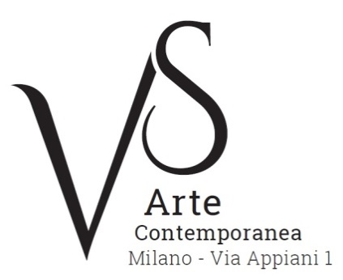

Biografia

Angelo Accardi nasce a Sapri (Salerno). Frequenta l’Accademia delle Belle Arti di Napoli, periodo in cui realizza opere di matrice astratta. Nei primi anni Novanta, Accardi apre un suo studio a Sapri ed inizia una ricerca sulla figurazione a sfondo sociale; parallelamente allestisce mostre in gallerie prestigiose italiane ed estere (Rossetti e Pini di Roma, Manzoni Arte Studio di Milano, Klaus Lea di Monaco di Baviera). Il ciclo Human Collection, dalle atmosfere ovattate dove le figure sono velate da una patina di umidità, segna un passaggio fondamentale del suo percorso artistico. Le opere di questa serie sono esposte per la prima volta a Vancouver e la mostra avvia una collaborazione di diversi anni con il gallerista coreano Robert Kwon.
Nel 2001 nasce il connubio con tre gallerie di spicco: Verrengia di Salerno, Spazio Arte di Rovereto e Battaglia di Milano. Seguono diverse personali e collettive, tra cui “Speed Generation” e “Vicious”. In queste occasioni l’artista incontra il gallerista fiorentino Raimondo Giovannini, promotore di una mostra itinerante nella quale 15 tele del ciclo Enjoy the Silence sono esposte a Firenze, Innsbruck, Barcellona e Budapest. Con il gruppo di nuove avanguardie “Tantarte” nel 2006 a Shanghai partecipa a “Galleria Italia”.
Dal 2007 lavora con Miniaci Art Gallery Milano di Antonio Miniaci. Nel 2008 instaura una proficua collaborazione con Guido Migheli, promotore di importanti progetti artistici nel Sud Italia. Dallo stesso anno il Gruppo Petit Prince si dedica alla promozione delle sue opere in Italia e all’estero. Il 2009 segna l’inizio del rapporto con Arte Ferraro di Roma e con la gallerista Raimonda Z. Bongiovanni di Bologna, che cura per Angelo Accardi diverse personali e collettive.
Nel 2011 Marco Vallora lo seleziona per la 54a Biennale di Venezia. Successivamente collabora con la Galleria Il Novecento di Salerno, Simon Bart di Porto Cervo e la Galleria Per Capita di Carpi. Il sodalizio tra l’artista e la Galleria Nuovospazio Arte Contemporanea di Piacenza comincia nel 2015. Ad oggi le sue opere sono presenti in numerose gallerie internazionali tra cui Bel Air Fine Art, Ginevra; Ransom Art Gallery, Londra; Zenzero Art Gallery, Lugano; Avant Gallery, Miami; Eden Gallery, New York; Rose & King Galleries, Londra.

